### Маршрут № {{ number }} {{ name }}

{{ opisanie }}

{{ konstr_do }}, шириной {{ shirina }} м.

Технические параметры поперечного профиля (ширина основной укрепленной поверхности, включающая ширину проезжей части и краевых укрепительных полос, ширина обочин, в отдельных случаях ширина разделительной полосы) на участке относятся к дороге {{ categoria }} категории.

Наибольшая осевая нагрузка автотранспортного средства, допускаемая по условиям несущей способности дорожной конструкции для проезда по автомобильной дороге представлена в Разделе 2 - ведомость участков автодорог.

Общая протяженность маршрута составляет {{ protyazhennost }} км.

**ДЕФЕКТНАЯ ВЕДОМОСТЬ СОСТОЯНИЯ ДОРОЖНОЙ ОДЕЖДЫ**

|  |  |  |  |  |  |  |  |
| --- | --- | --- | --- | --- | --- | --- | --- |
| {{ name }} | | | | | | | |
| (наименование автомобильной дороги, участка) | | | | | | | |
| протяженность | {{ protyazhennost }} | | км, | {{ prinadlezhnost }} | | | значения |
|  |  | |  | (федерал., территор., мест.) | | |  |
| категория дороги | | {{ categoria }} | | | ; тип покрытия | {{ tip_pokr }} | |

|  |  |
| --- | --- |
| Адрес дефекта, км + | Вид дефекта |
| {%tr for item in table_1 %} | |
| {{ item.km }} | {{ item. defect }} |
| {%tr endfor %} | |

{{ osn_vid_def }}

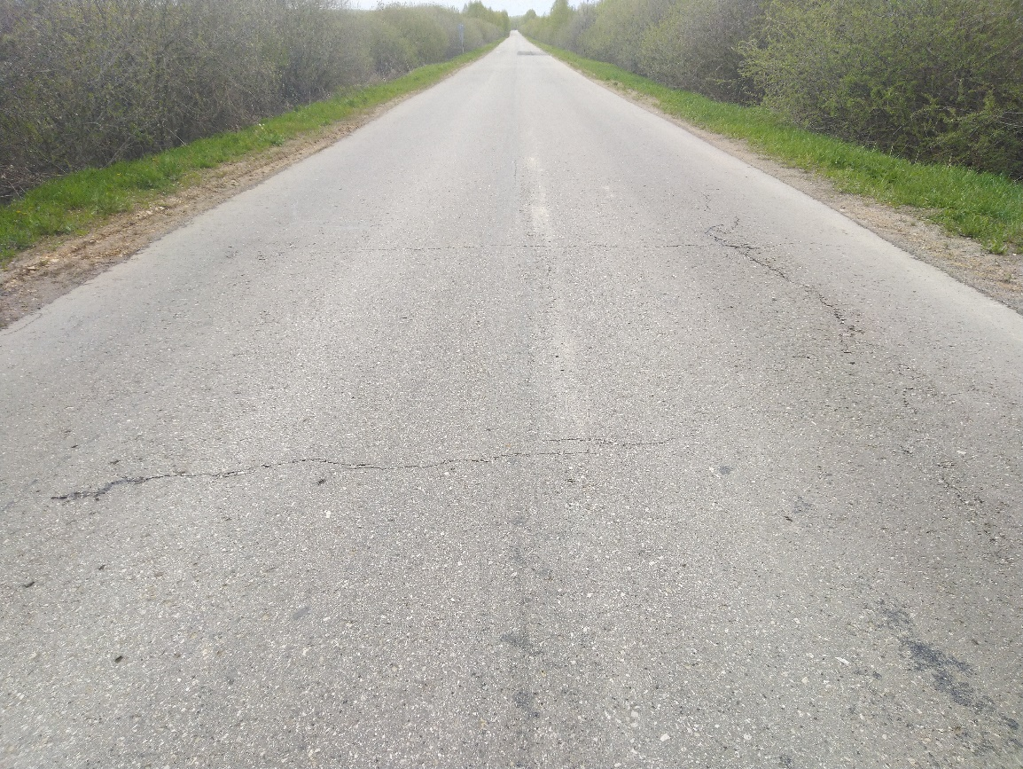

Рисунок Ошибка! Текст указанного стиля в документе отсутствует..1 – Поперечные трещины на асфальтобетонном покрытии

{{ vivod }}

Обработка результатов визуального обследования состояния участка дороги по маршруту № {{ number }}, выполнена согласно ОДН 218.0.006-2002 «Правила диагностики и оценки состояния автомобильных дорог». Установленный балл, значение показателя , учитывающего состояние покрытия и прочность дорожной одежды по микроучастку, приведены в таблице **Ошибка! Текст указанного стиля в документе отсутствует.**.1.

Таблица Ошибка! Текст указанного стиля в документе отсутствует..1 – Оценка фактической прочности на маршруте № {{ number }}

|  |  |  |  |  |
| --- | --- | --- | --- | --- |
| Километр | | Вид покрытия | Ширина  укрепленной части, м | Балл |
| 1 | | 2 | 3 | 4 |
| {%tr for item in table_2 %} | | | | |
| {{ item.km_nach }} | {{ item.km_kon }} | {{ item.pokr_i }} | {{ item.shir_i }} | {{ item.ball_i }} |
| {%tr endfor %} | | | | |

Для определения транспортно-эксплуатационного состояния в ходе обследования принята методология, позволяющая оценить размер ущерба на основании визуальной оценки.

В процессе визуальной оценки состояния покрытие делят на однотипные участки, границы которых назначают по однотипным или близким дефектам. Расстояния устанавливают по спидометру автомобиля или датчику пройденного пути.

На каждом однотипном участке вычисляем средневзвешенный балл *Бср*:

*={{ ball_sr }}*

В зависимости от величины средневзвешенного балла, определяющего ее состояние на характерном участке обследуемой дороги, находят вероятное значение коэффициента прочности Кпр:

$${\text{К}}_{\text{ПР}}\text{=}\frac{{\text{Б}}_{\text{СР}}}{\text{10}}\text{+0,5}$$

|  |  |  |
| --- | --- | --- |
| Адрес дефекта, км + | Балл | Величина вероятного коэффициента прочности Kпр |
| {%tr for item in table_3 %} | | |
| {{ item.km }} | {{ item.ball_i }} | {{ item.kpr_i }} |
| {%tr endfor %} | | |

Фактический модуль упругости *Еф* на каждом однотипном участке определяют по формуле:

, МПа

|  |  |  |
| --- | --- | --- |
| Адрес дефекта, км + | Величина коэффициента прочности Kпр | Фактический модуль упругости, |
| {%tr for item in table_4 %} | | |
| {{ item.km }} | {{ item.kpr_i }} | {{ item.E_i }} |
| {%tr endfor %} | | |

Определение прочности нежестких дорожных одежд капитального и облегченного типов проводят для решения вопроса о необходимости усиления или введения временного ограничения движения транспортных средств в случаях, когда нет возможности своевременно выполнить необходимые работы по усилению дорожных конструкций.

Средневзвешенное значение коэффициента прочности дорожной одежды на участке маршрута составляет:

$К_{ПР}^{ср.вз.}=\frac{\sum_{i=1}^{n}{K_{i}⋅l_{i}}}{\sum_{i=1}^{n}{l_{i}}}$*={{ kpr_sr }}*

**По результатам визуальной оценки состояния покрытия можно сделать следующие выводы:**

Согласно п. 5.2.2.9 ОДМ 218.4.039-2018 необходимость в проведении мероприятий по усилению дорожных одежд возникает, если коэффициент прочности дорожной одежды менее 1,0, и переустройство дорожной одежды, если коэффициент прочности дорожной одежды менее 0,6.

{{ vyvody }}